

VÝROČNÍ ZPRÁVA 2011

Charita
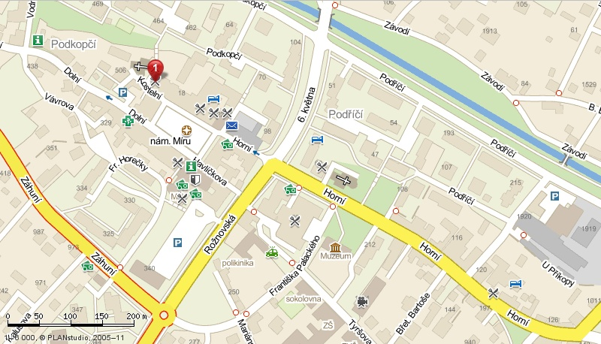
Frenštát pod Radhoštěm

Kontakt:
Adresa: Charita Frenštát pod Radhoštěm
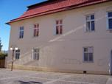
Kostelní 15
744 01 Frenštát pod Radhoštěm

Tel./fax: 556 836 937

e-mail: frenstat@caritas.cz
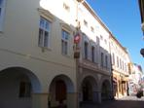
www.frenstat.caritas.cz
Bankovní spojení:
KB-Č.Ú. 9492120287/0100
Obsah

Úvod
  - Slovo ředitelky
  - Vznik organizace a její poslání
  - Pracovníci Charity Frenštát pod Radhoštěm

Realizace jednotlivých projektů a naše hlavní aktivity

Charitní ošetřovatelská služba - CHOS

Počet ošetřovatelských výkonů

Charitní pečovatelská služba - CHPS

Počet pečovatelských výkonů

Mateřské centrum Klubíčko - MC

Senior klub K9

Klub anonymních alkoholiků

Místní klub náhradních rodin

Penzion pro seniory

Půjčovna zdravotních a kompenzačních pomůcek.

Třikrálová sbírka
2.10 Vzdělávací semináře

Finanční hospodaření

Příjmy v Kč podle roční účetní uzávěrky

Výdaje v Kč podle roční uzávěrky

Hospodaření dle středisek za rok 2011

Zpráva nezávislého auditora

1. Úvod

1.1.Slovo ředitelky

Vážení příznivci charitního díla,

Při ohlédnutí za uplynulým rokem, bych nejprve upřímně poděkovala všem, kdo jste naší organizaci pomáhali v naplňování poslání charity a společně tak pomáhali mírnit našim klientům utrpení, samotu, důsledky nemoci, stáří, zdravotního postižení nebo sociální izolace.

Děkuji především klientům za důvěru, kterou v nás vložili. Děkuji dárcům a poskytovatelům finančních dotací, díky kterým jsme byli schopni zajistit provoz všech našich zařízení. Děkuji touto cestou za celoroční práci pracovníkům, dobrovolníkům a rovněž zvláštní poděkování patří i charitní radě, která v tomto roce ukončila svoji dlouholetou činnost.

V roce 2011 ve dnech 10.10.-12.10., proběhla v Charitě Frenštát pod Radhoštěm, “Inspekce kvality poskytování sociálních služeb stanovených v §88 a 89 zákona č. 108/2006 Sb. na druh služby: pečovatelská služba“.
Příznivé výsledky a pochvalná vyjádření nás ještě více povzbudily ve snaze naplnit standardy kvality sociálních služeb ve všech našich činnostech. Tím spíše, že principy, na kterých staví moderní sociální práce, principy úcty a respektu k individualitě každého klienta, osobní opravdovosti a poctivé profesionální služby, jsou jen jinými pojmy pro starou známou charitní lásku k bližnímu. Pro tu lásku, která nehledá sama sebe, ale dobro pro druhé.

Vážení čtenáři, věřím, že informace z činnosti Charity Frenštát pod Radhoštěm Vás zaujmou a budete i nadále našimi příznivci. Každá Vaše pomoc lidská, duchovní i hmotná je pro naše další působení velmi důležitá.

Lenka Tabachová
Ředitelka Charity Frenštát pod Radhoštěm
1.2. Vznik organizace a její poslání

Charita Frenštát pod Radhoštěm existuje v oblasti města Frenštát p.R.již od roku 1993, kdy byla zřízená jako právnická osoba dle zřizovacího dekretu vydaného arcibiskupem 14.3.1993. Právní subjektivita byla Charitě Frenštát pod Radhoštěm delegována Ministerstvem kultury ČR dne 30.10.1996. Pracovní činnost byla zahájena v říjnu 1994 a patří mezi základní složky Diecézní charity ostravsko-opavské (DCHOO), která spolu s ostatními charitami Čech a Moravy tvoří sdružení Česká katolická charita (SČKCH), je členem mezinárodního svazku Caritas internacionalis. Sdružení Česká katolická charita je účelovým zařízením římsko-katolické církve ve smyslu § 6,odst. H,zákona č.308/91 Sb.

Statutární orgán
Statutárním orgánem Charity Frenštát pod Radhoštěm je ředitel – Lenka TABACHOVÁ

Rada Charity Frenštát pod Radhoštěm
Předseda : Ing.Petr KUBENKA
Členové : MUDr.Eva NOVÁKOVÁ

Poslání Charity Frenštát pod Radhoštěm

Naším posláním je profesionálně poskytovat sociální, ošetřovatelské a pečovatelské služby potřebným lidem bez rozdílu národnosti, rasy, náboženství a sociálního postavení.
Vzorem charitní služby je služba, jak nám ji ukázal Ježíš Kristus ve své radostné zvěsti, evangeliu.
K naplnění našeho poslání uplatňujeme především smysluplnost, odpovědnost, odbornost, osobní růst, otevřenost. Dále také pohodu, stabilitu, kreativitu a flexibilitu, důvěru, laskavost a nasazení.

  - Pracovníci Charity Frenštát pod Radhoštěm

Charita Frenštát pod Radhoštěm v roce 2011 zaměstnávala celkem 32 zaměstnanců a to

- HPP – 12 zaměstnanců
- DPP - 12 zaměstnanců – dle potřeby, převážně na zástupy za nemocenské a dovolené
- DPČ – 7 zaměstnanců – práce v malém rozsahu
- VPP - 1 zaměstnanec

2. Realizace jednotlivých projektů,
naše hlavní aktivity
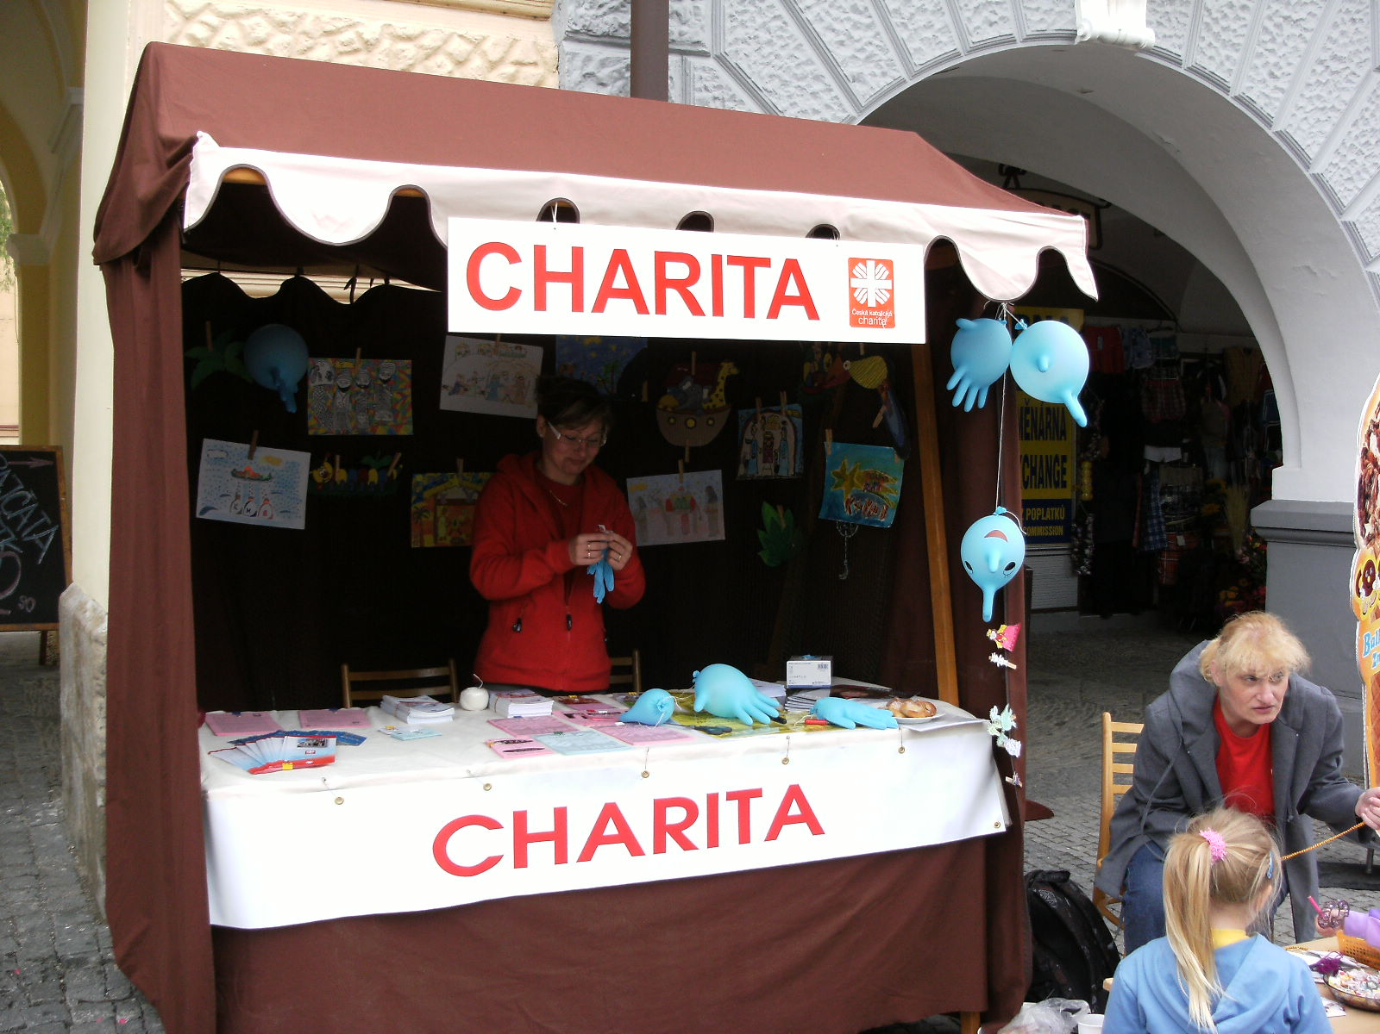
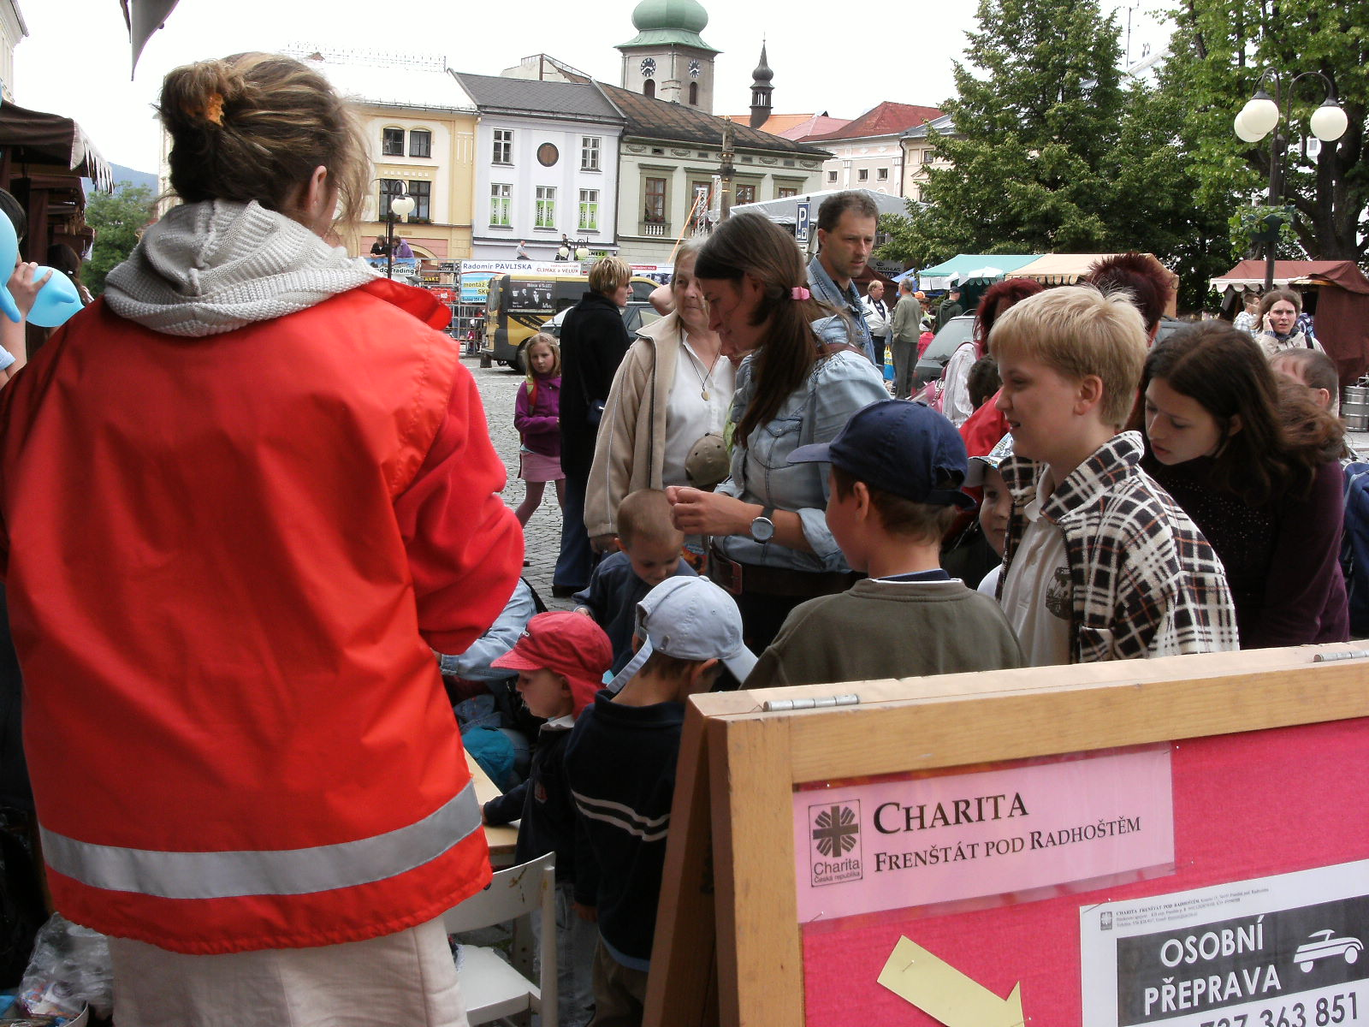
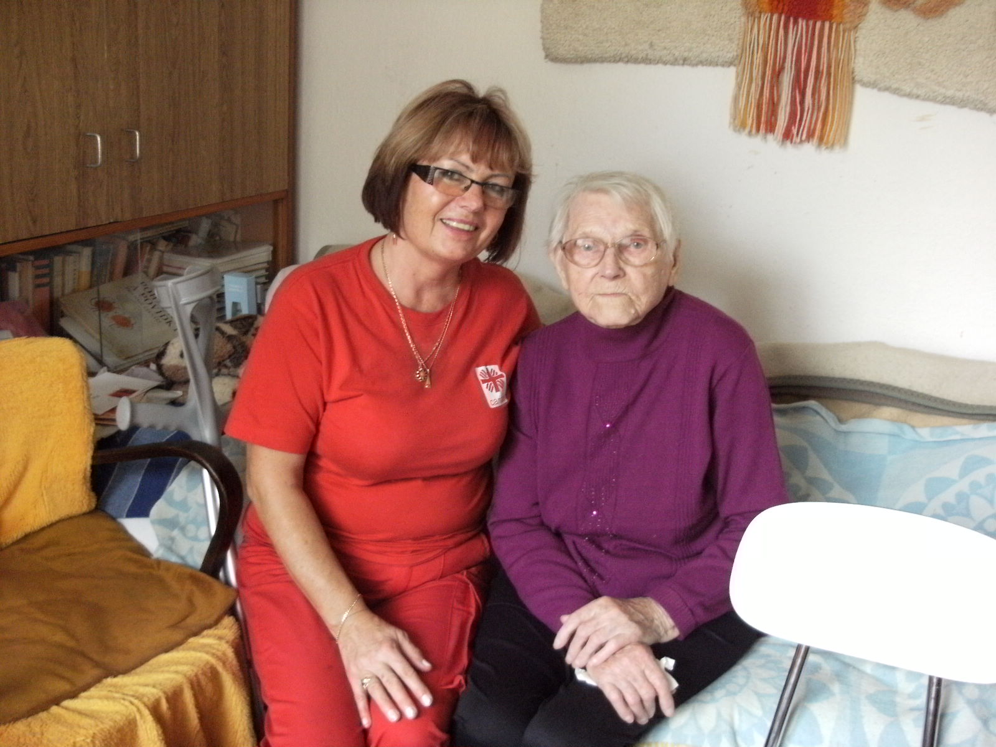
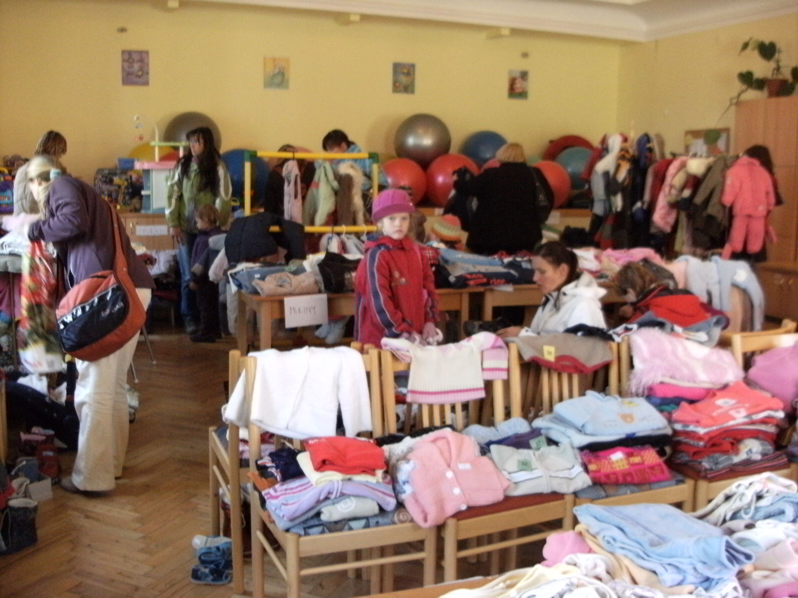
2.1. Charitní ošetřovatelská služba

Vedoucí: | Pavlína Rašková
Kontakt: | Kostelní 15, 744 01 Frenštát pod Radhoštěm
Telefon: | 556 83 69 37
Mobil: | 724353713
email: | chops.frenstat@caritas.cz

Poslání a cíle projektu

Posláním charitní ošetřovatelské služby, je ošetřování pacientů ve vlastním domácím prostředí. Odborná zdravotní péče je poskytovaná pacientům s akutními nebo chronickými onemocněním, pacientům tělesně postiženým a závislým na cizí pomoci.
Cílem Charitní ošetřovatelské služby je umožnit našim pacientům co nejdelší pobyt v jejich domácím prostředí a zlepšit kvalitu jejich života, zkrátit nebo zamezit pobytu v nemocnici, oddálit nebo zamezit umístění do ústavů sociální péče.

Co všechno děláme

Charitní ošetřovatelská služba (CHOS) přijímá do péče pacienty na základě indikace praktického lékaře, ošetřujícího lékaře hospitalizačního nebo na žádost pacienta či jeho rodiny a to po dohodě s praktickým lékařem. Zdravotní výkony indikované ošetřujícím lékařem proplácí příslušná zdravotní pojišťovna, pacient službu nehradí.
Odbornou ošetřovatelskou službu pacientům přijatým do domácí péče poskytují všeobecné registrované zdravotní sestry.
Provoz střediska je celoroční, zdravotní sestry poskytují službu pondělí – neděle od 6.00 – 19.00 hod. SZP dle platných smluv se zdravotními pojišťovnami mohou provádět výkony u pacientů po předchozí ordinaci lékaře po celých 24 hodin.
Komplexnost ošetřovatelské služby v rodinách je zajištěna intenzivní spolupráci s pečovatelskou službou, půjčovnou zdravotních a kompenzačních pomůcek a se sociální pracovnicí.

Od roku 2010 poskytujeme v rámci ošetřovatelské služby masáže v domácím prostředí.

Zhodnocení projektu

- v r. 2011 využilo našich služeb 144 pacientů
- službu poskytuje celkem 6 sester
- zajíždíme do 13 obcí
- zdravotní sestry mají k dispozici 4 automobily
- průměrný počet výkonů v měsíci 1 366
- zdravotní sestry se průběžně účastní kurzů a doplňují si vzdělání
- služba je registrovaná u Krajského úřadu Moravskoslezského kraje jako zdravotnické zařízení.

2.1.1 Počet ošetřovatelských výkonů

2.2. Charitní pečovatelská služba

Vedoucí: | Mgr. Kateřina Linartová
Kontakt: | Kostelní 15, 744 01 Frenštát pod Radhoštěm
Telefon: | 556 83 69 37
Mobil: | 737 363 851
email: | socialni.frenstat@caritas.cz

Poslání služby

Posláním Pečovatelské služby Charity Frenštát pod Radhoštěm je poskytovat pomoc a podporu osobám, které mají sníženou soběstačnost z důvodu věku či zdravotního postižení, aby prostřednictvím služeb poskytovaných v jejich domácnosti, mohli co nejdéle setrvávat ve svém domácím prostředí

Cíle služby

- Poskytovat takovou podporu a služby, které umožňují klientovi v co největší míře zachovat dosavadní běžný způsob života v jeho přirozeném prostředí.
- Zachování maximální soběstačnosti klienta.
- Umožnit využívat místní instituce poskytující služby veřejnosti.
- Udržení přirozených sociálních vztahů (s rodinou, sousedy).

Principy, kterými se pracovníci při poskytování služby řídí
- respektování důstojnosti klienta, dodržování jeho práv a soukromí,
- rovný přístup ke klientům,
- respektujeme individualitu klienta – respektujeme klientův způsob života,
- propojenost a návaznost služeb,
- komplexní péče o klienta včetně ošetřovatelské péče,
- místní dostupnost služeb – dojíždíme služebními automobily do okolních i vzdálenějších obcí,
- časová dostupnost – služby poskytujeme od 7.00 do 19.00 hodin
- vytváření podmínek pro co nejdelší udržení dosavadních duševních a tělesných schopností klienta,
- spolupráce s klientem – klient uplatňuje vlastní vůli,
- podpora klientů směřující k jejich maximální soběstačnosti,
- respektujeme duchovní potřeby klientů,
- odborný a profesionální přístup pracovníků.

Pečovatelskou službu vykonávají vyškolené pečovatelky, které se i nadále vzdělávají v odborných kurzech a seminářích, vztahující se k jejich profesi.

Projekt pečovatelské služby se aktivně podílí na vytváření komunitního plánu frenštátského regionu.

Terénní služba je poskytovaná na území obcí Hukvaldy, Horní a Dolní Sklenov, Kozlovice, Mniší, Tichá, Kunčice pod Ondřejníkem, Čeladná, Trojanovice, Bordovice, Lichnov, Vlčovice, Měrkovice, Frenštát pod Radhoštěm dle potřeb uživatelů denně od 7.00 – 19.00 hod.

Poskytované služby

Pečovatelská služba je poskytována dle § 40 zákona č. 108/2006 Sb., o Sociálních službách, a obsahuje tyto základní činnosti:

- pomoc při zvládání běžných úkonů péče o vlastní osobu
- pomoc při osobní hygieně
- poskytnutí stravy nebo pomoc při zajištění stravy
- pomoc při zajištění chodu domácnosti
- zprostředkování kontaktu se společenským prostředím

Zhodnocení projektu

  - V roce 2011 využilo našich služeb Charitní pečovatelské služby 85 klientů
  - průměrný počet výkonů v měsíci 2 114
  - službu poskytují 4 pečovatelky

Služba je registrovaná dle zákona č. 108/2006Sb. O soc. službách, jako pečovatelská služba pod identifikačním číslem 1682441

Významné události

V roce 2011 ve dnech 10.10.-12.10. proběhla v Charitě Frenštát pod Radhoštěm Inspekce poskytování sociálních služeb na pečovatelskou službu. Kvalita poskytované pečovatelské služby ověřená dle Standardů kvality sociálních služeb a hodnocená dle § 38 vyhlášky č. 505/2006 Sb., kterou se provádějí některá ustanovení zákona o sociálních službách , ve znění pozdějších předpisů dopadla následovně:

  - Celkový počet dosažených bodů: 117, tj. 81,25 % z max. počtu 144 bodů.
  - Inspekci našeho zařízení provedly 4 inspektorky.
  - Na základě Inspekční zprávy byl vypracován Plán nápravných opatření s termíny napravení inspektorkami vytknuté situace.
  - Probíhající inspekce kvality poskytované pečovatelské služby byla pro nás sice organizačně náročná, včetně přípravy na ni, ale jinak byla pracovníky vnímána pozitivně.

2.2.1 Počet pečovatelských výkonů


2.3. Mateřské centrum Klubíčko

Vedoucí: | Jana Uličníková
Kontakt: | Kostelní 15, 744 01 Frenštát pod Radhoštěm
Telefon: | 556 83 16 09
Mobil: | 736 668 673
www | http://klubicko-frenstat.webnode.cz/
email: | klubicko.frenstat@email.cz

Poslání a cíle projektu

- Odstraňování izolace rodičů na mateřské dovolené nebo v domácnosti, nabídkou setkávání, spolupráce a předávání zkušeností.
- Zprostředkovávat rodinám možnost otevřít se pro potřeby sociálního okolí, zařadit se zpět do běžného života
- Posílit sebeuplatnění, osobní růst a zlepšit komunikační dovednosti uživatelů služeb
- Získat základy práce na PC
- Příprava na pohovor k zaměstnavateli
- Poskytnout rodině informace o jejich právech a povinnostech
- Předškolním dětem prostřednictvím různorodých programů mezi vrstevníky poskytnout nové podněty a tím ulehčit jejich příchod do předškolního zařízení.
- Pomoc a podpora maminek v jejich vlastním mateřství
- Posílení prevence proti sociálnímu vyloučení
- Preventivní opatření a posílení stability a funkčnosti rodiny; posilování rodičovských kompetencí
- Vyšší informovanost rodičů o způsobech zdravého vývoje dětí

Těchto cílů jsme se pokusili dosáhnout nabídkou volnočasových aktivit pro rodiče a jejich děti (hudební, výtvarné, sportovní aktivity), poskytováním informací rodičům formou besed a přednášek, umožněním setkávání rodičů se vzájemným sdělováním zkušeností z oblasti výchovy dětí, získávání zaměstnání, zdravého životního stylu i péče o domácnost v příjemném prostředí.
Byl také pozdvižen sociální efekt projektu tím, že jsme nabídli program pro rodiče v domácnosti, snížili jsme jejich sociální izolaci, ve které se často ocitají rodiče po narození dítěte. Snažili jsme se zlepšit život rodiny – dát náměty na využití volného času apod. Rodičům, kteří nemají dostatečné znalosti a zkušenosti s péči o domácnost jsme pomohli tyto znalosti a dovednosti doplnit (péče o dítě, vaření, péče o domácnost, péče o prádlo, úklid apod.) Tak předcházíme pozdější nutnosti dohledu nad rodinou odborem sociální péče.
Poskytujeme poradenství sociální pracovnici, zlepšujeme povědomí rodičů o jejich právech a povinnostech.
V rámci jednotlivých aktivit jsme se snažili i propojení generací, a to především aktivitami pořádanými společně s naším „Senior Klubem“. Našim přáním tak bylo posílit mezigenerační soužití.
Aktivity Mateřského centra probíhaly i v součinnosti s aktivitami Místního klubu náhradních rodin.
Cílem tohoto propojení bylo:
- povznést význam rodinného života
- dát pěstounským rodinám možnost vyjít ze stereotypu pěstounství a ukázat, že i pěstounská rodina je fungující rodina.

Co všechno děláme

Činnost MC je realizována formou pravidelných setkávání rodičů a dětí v sále Charity Frenštát. Část aktivit se odehrává podle potřeby i na jiných místech. V roce 2011 rodiče s dětmi navštívili např: jízdárnu, místní Aquapark. Rodiče a děti měli i příležitost zúčastnit se venkovních aktivit, jako bylo např. opékaní vuřtů, procházky po okolí.
Pro rodiče a děti jsme v průběhu roku poskytovali tyto aktivity: programy výtvarné, sportovní, vzdělávací; výlety, zdravotní cvičení, besedy s pracovníky různých institucí, besedy a setkání s lékaři a odborníky na výchovu dětí, partnerských a mezilidských vztahů. Všechny tyto aktivity zajišťujeme na základě požadavků, které vzejdou ze strany rodičů a prarodičů, navštěvující MC.

V rámci projektu je rodičům poskytováno i základní sociální poradenství.

Mateřské centrum je členem Sítě mateřských center ČR.

Příklad realizovaných aktivit MC Klubíčko:

- kavárničky
- besedy
- povídání a beseda s dětskou psycholožkou
- povídání na téma Návrat rodičů na MD zpět do práce
- povídání o zdravých zoubkách
- diskuze na téma Děti a léky
- přednáška na téma Prostor pro rodinu
- setkání s rodinnou poradkyní
- beseda – masáže a cvičení s batolaty a dětmi
- beseda – Naše dítě ve vývoji od bříška po první vzdor
- canistrapie
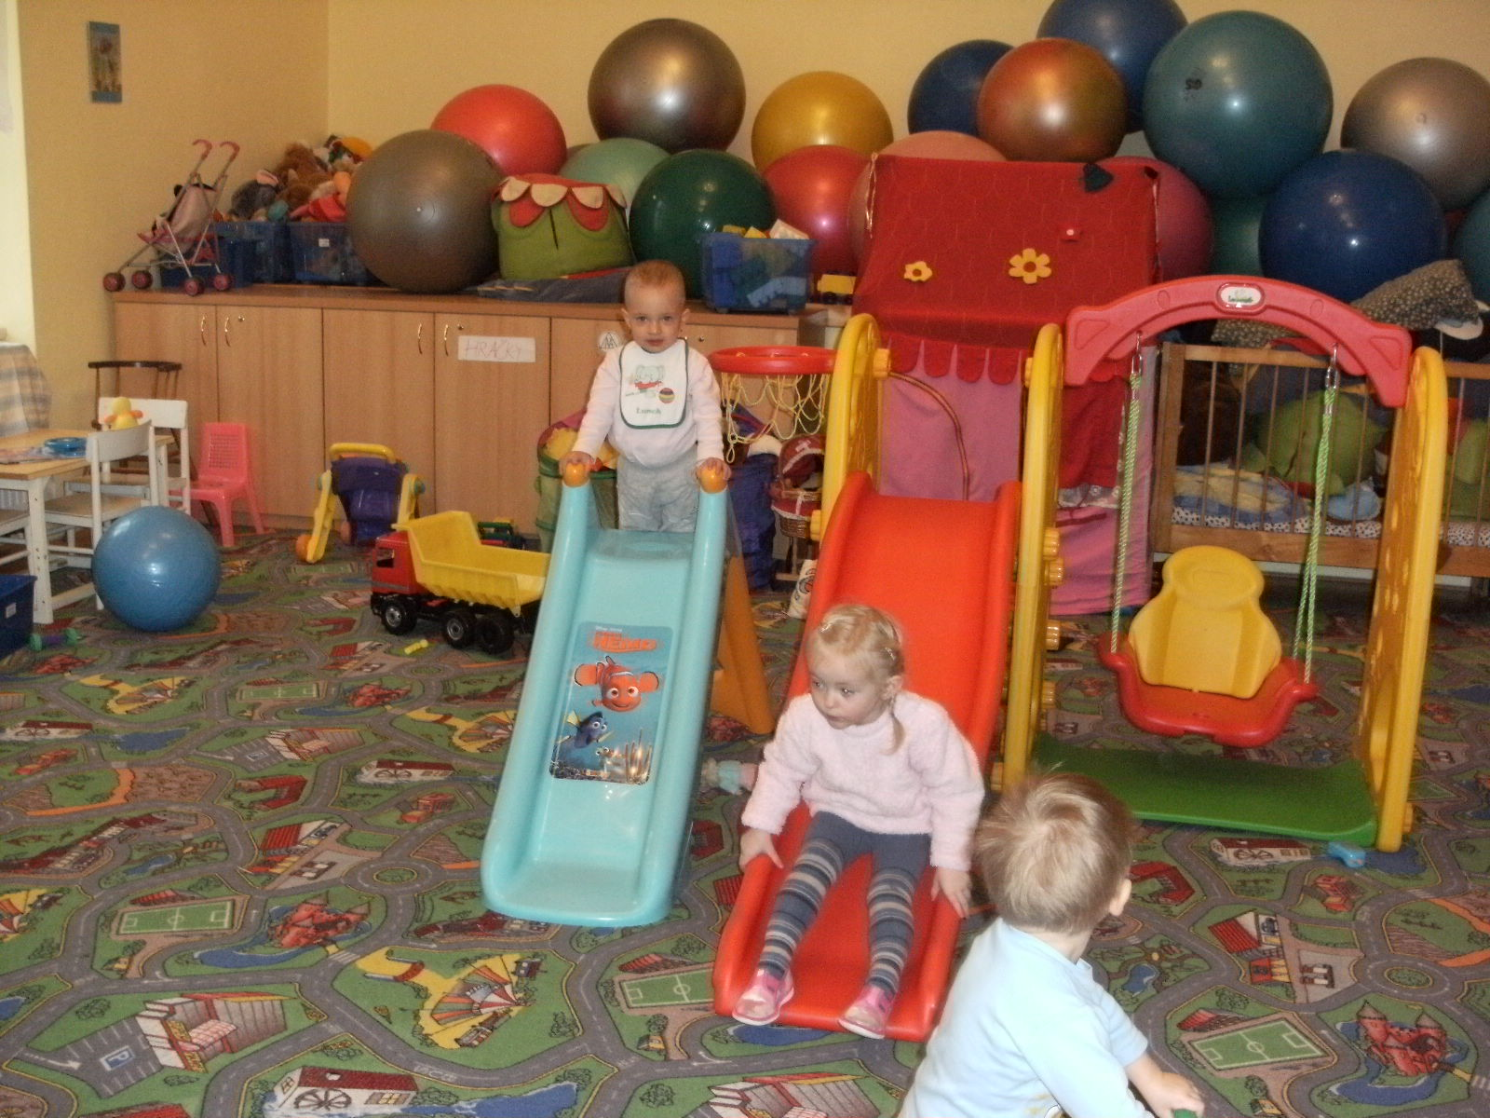
- mini divadlo – Příhody Aničky
- jarní a podzimní bazárek
- bazárek pomůcek
- blešáček
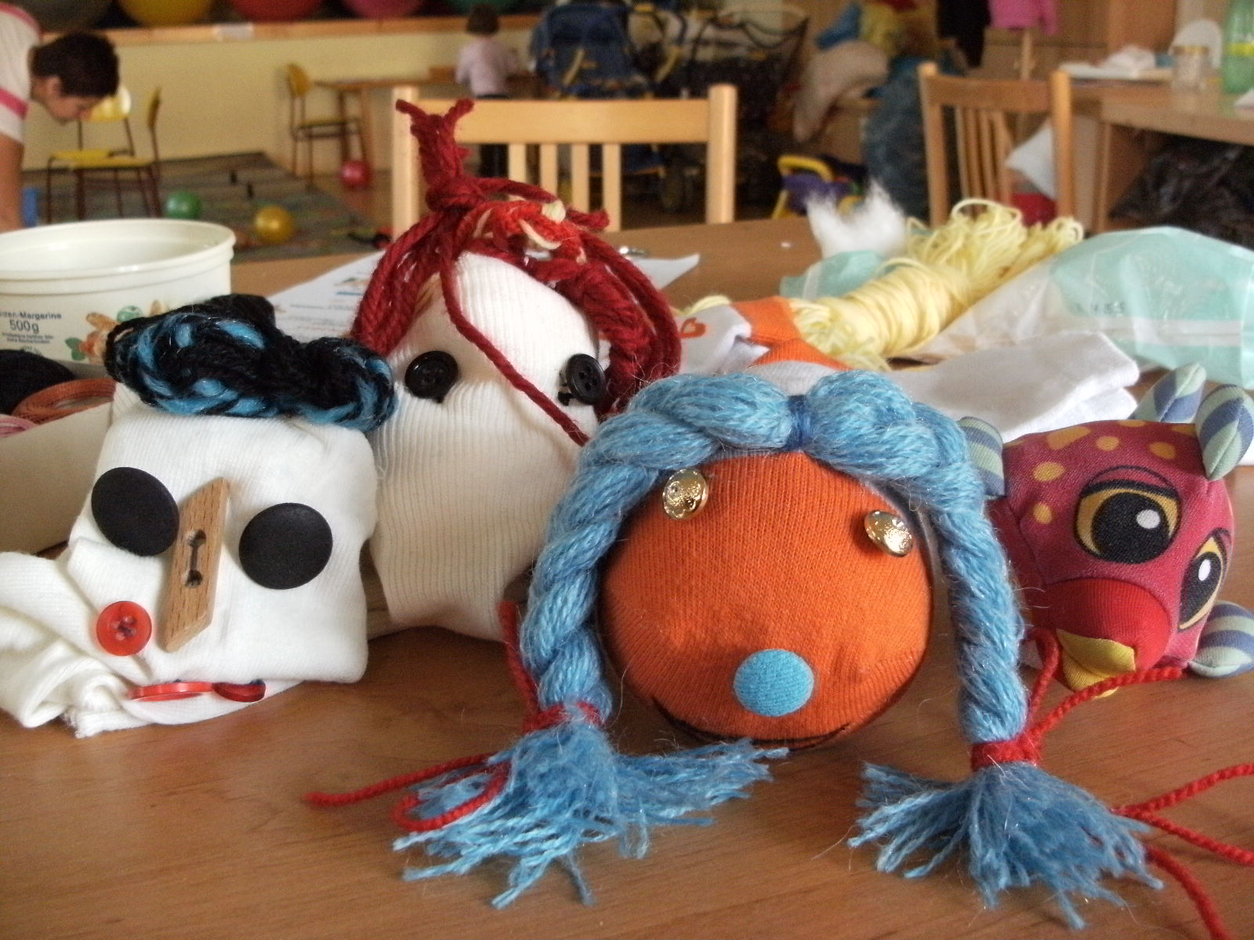
- písničky s pohybem
- pečení a zdobení perníčků
- sáňkování
- vánoční nadílka
- rej masek
- výlet na jízdárnu
- výlety do přírody
- výtvarné dílničky (vánoční ozdoby, papíroví přání, aranžování – Valašský vrkoč, vánoční řetězy, vizovické pečivo, maňásci z ponožek,, výroba masek, malování, kreslení, výrobky z marcipánu, fimo hmota, dárky pro maminky, batikování v mikrovlnné troubě, šperky z korálků, velikonoční tvoření, a další )

Významné údaje

Jednotlivých setkání se zúčastňuje průměrně 8 rodičů se svými dětmi.

2.4. SENIOR KLUB „K9“

Vedoucí: | Lenka Tabachová
Kontakt: | Kostelní 15, 744 01 Frenštát pod Radhoštěm
Telefon: | 556 83 16 09
Mobil: | 604 841 244

Poslání a cíle projektu
Cílem projektu je nabídnout seniorům bydlícím ve Frenštátě p.R a jeho okolí možnost aktivně trávit svůj volný čas.
Realizace projektu nabídne seniorům možnost trávit svůj volný čas aktivně. Realizací projektu chceme přispět i k menší izolovanosti seniorů ve společnosti.

Z počátku byly pravidelné aktivity SENIOR KLUBU pořádány ve čtvrtek. Na základě doporučení klientů Senior klubu byly pravidelné aktivity přesunuty na úterý. V rámci „SENIOR KLUBU“ se uskutečňují i mimořádné aktivity, na které jsou zváni nejenom senioři, ale i zájemci z řad široké veřejnosti. Senioři mají naopak i možnost se zúčastnit nárazových aktivit „Mateřského centra Klubíčko“, které jsou také určeny pro širokou veřejnost. Díky společným aktivitám je podporováno začleňování seniorů do společnosti a jsou díky těmto setkáváním odbourávány vžité představy o seniorech.

Co všechno děláme

Příklad realizovaných aktivit Senior Klubu „K9“:
- kavárnička
- pohybové aktivity
- řemeslné aktivity
- tvůrčí aktivity
- sebeobrana a praktické informace z oblasti prevence kriminality pro starší občany
- mezilidské vztahy a komunikace (práce s lidmi, poznávání se,. komunikace s okolím)
- zdraví - léčitelství
- Přednášky
- poznávací výlet

Významné údaje
Dne 16.7.2010 proběhlo otevření Senior Klubu
V návaznosti na realizaci projektu Senior Klub jsme navázali spolupráci s Elpidou PLUS, O.P.S.. Tato spolupráce spočívá především v distribuci časopisu Vital Plus, který distribuujeme našim klientům a je k dispozici v našem Senior Klubu. Dále jsme mezi naše seniory distribuovali publikaci Školička internetu pro seniory.
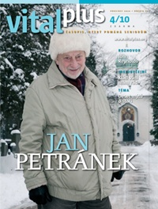


Příklad proběhlých aktivit SENIOR KLUBU

- Tvořivé techniky (seznámení se s různými druhy výtvarných technik)
- Tvořivá dílna – tématicky zaměřená na roční období, svátky,… ( výroba adventního věnce, inspirace na dekoraci – Dušičky, Velikonoce)
- Návštěva muzea ve Frenštátě p.R.
- Návštěva Areálu Fojtství a Obecné školy v Kozlovicích
- Cvičení (základní protahovací cviky, pravidelné cvičení na míčích – odpolední aktivita)
- Trénujeme paměť (různé společenské hry, které přispívají k trénování paměti, cvičení pro trénink paměti)
- Tvořivé techniky – BATIKOVÁNÍ, SAVOVÁ TECHNIKA
- Povídání o Dušičkách
- Tvořivá dílna – pletení z pedigu (tvůrčí dílna pro Širokou veřejnost, které se zúčastnili nejenom senioři).
- Cvičení na míčích
- Turnaj ve společenské hře „Člověče nezlob se“
- Komunikační dovednosti – komunikace v rodině
- Vycházka po zajímavostech Frenštátu
- Učíme se komunikovat
- Pečení perníčků paní L. Řezníčkovou (společná akce s Mateřským centrem klubíčko)

Průměrně se jednotlivých aktivit zúčastnilo 10 seniorů.

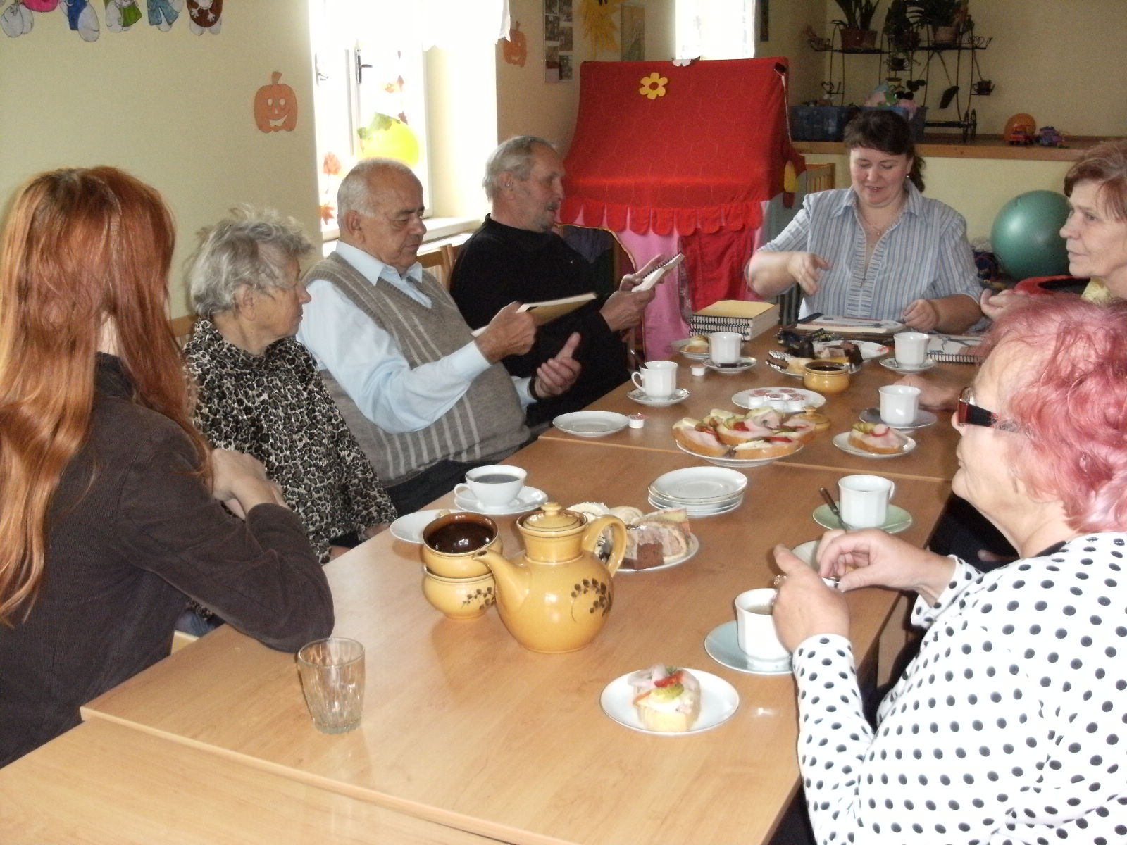

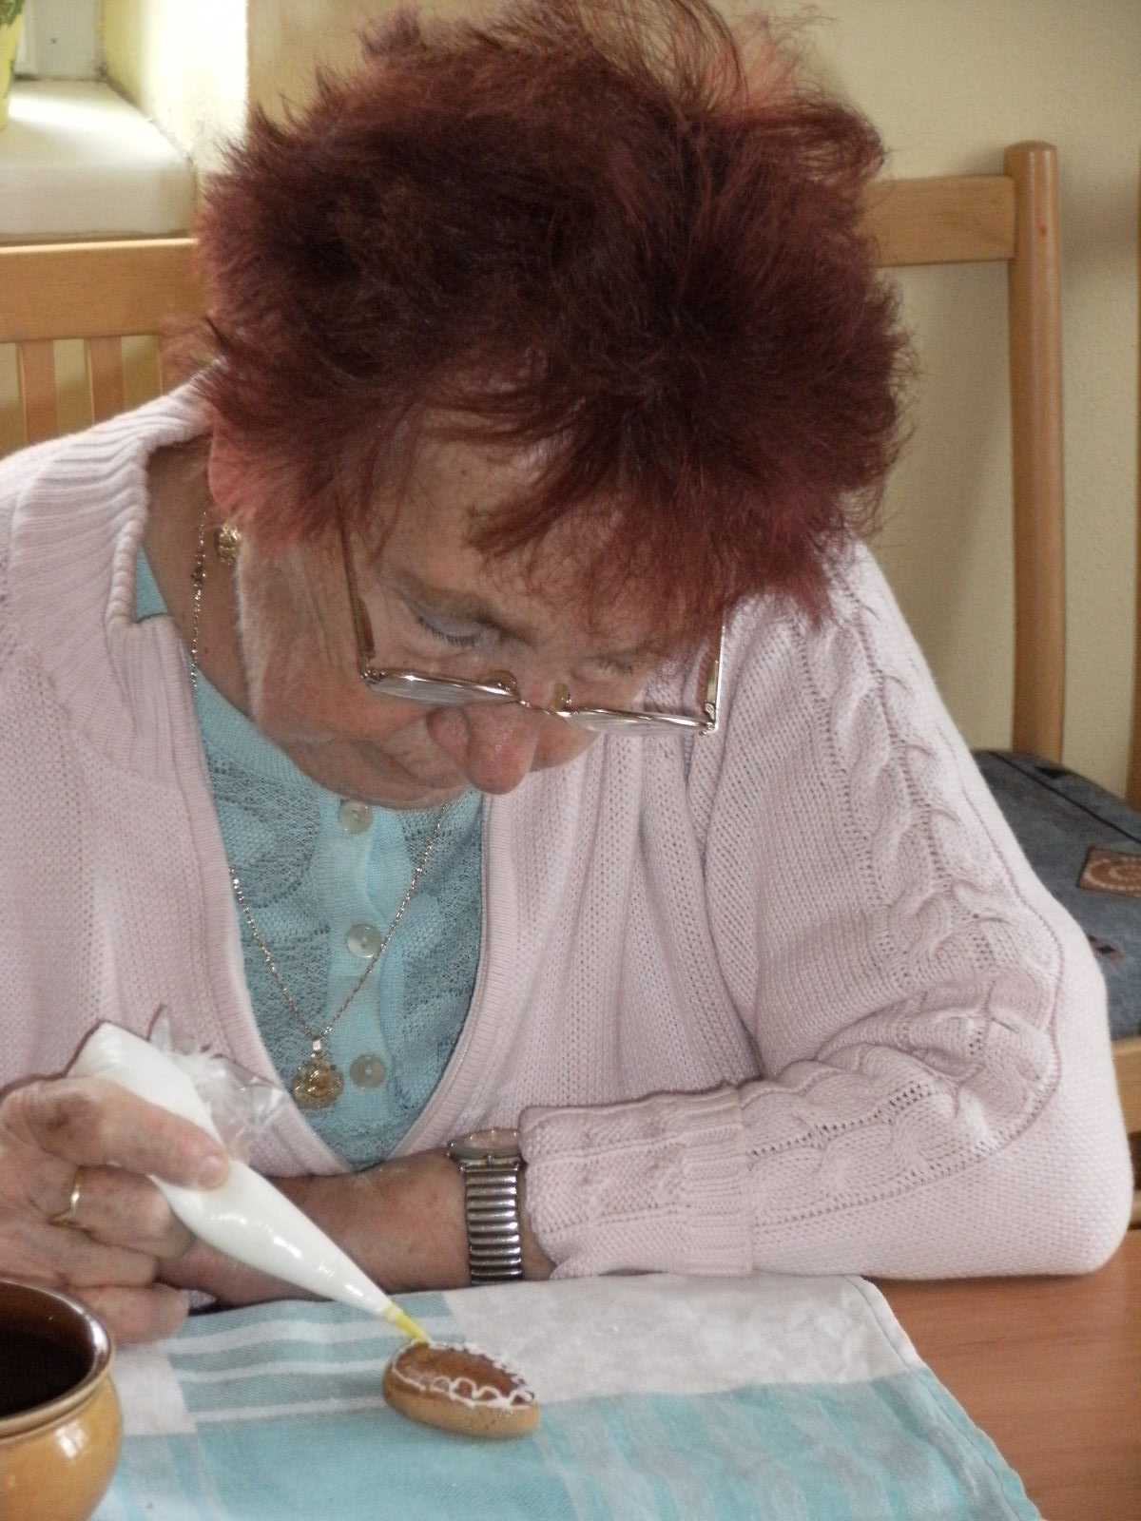


2.5 Klub Anonymních alkoholiků

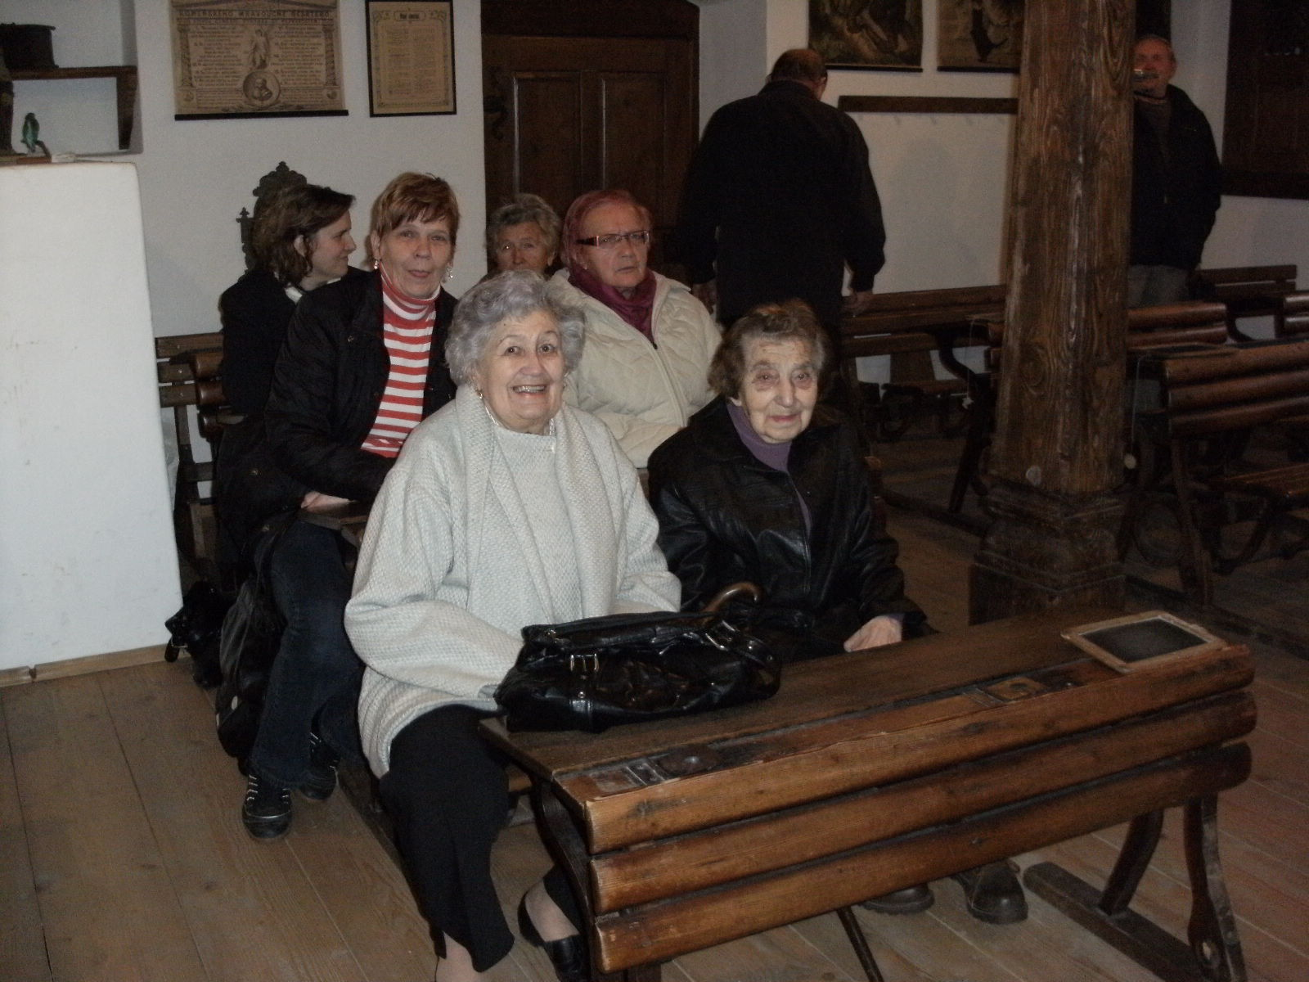
Vedoucí: | Viky
Kontakt: | Kostelní 15, 744 01 Frenštát pod Radhoštěm
Telefon: | 556 83 16 09
Mobil: | 731 625 710

Poslání a cíle projektu
Společenství mužů a žen Anonymní alkoholici se navzájem dělí o své zkušenosti, síly a naděje. Cílem je řešit společný problém a pomáhat ostatním uzdravovat se z alkoholismu. Jedinou podmínkou pro členství je přání přestat pít.
Nejsou tu žádné povinné poplatky. Soběstačnost umožňují dobrovolné příspěvky.
Klub není spojen s žádnou sektou, církví nebo politickou organizací.
Nepřeje si zaplést se do jakékoli rozepře.
Nepodporuje žádné programy, ale ani jim neodporuje. Prvořadým cílem je setrvat ve střízlivosti a pomáhat k ní jiným alkoholikům.

„AA“ se schází v sále Charity vždy v úterý od 18.30 hodin.

Významné údaje
Činnost Klubu anonymních alkoholiků byla zahájena v prosinci 2010.

Jednotlivých setkání se průměrně zúčastňuje 5 osob.

2.6 Místní klub náhradních rodin

Vedoucí: | Alena Štefková
Kontakt: | Kostelní 15, 744 01 Frenštát pod Radhoštěm
Telefon: | 556 83 16 09
Mobil: | 606 641 412
www: | http://www.klubhavirov.estranky.cz/

Poslání a cíle projektu
Místní klub náhradních rodin je místem, kde se setkávají náhradní rodiče, aby zde nalezli prostor pro vzájemné naslouchání, výměnu zkušeností, sdílení starostí i strastí s náhradní rodinnou péči.
Snahou rodičů, kteří se rozhodnou vzít si domů na výchovu dětí z ústavu nebo z rozpadlých rodin, je umožnit těmto dětem prožít spokojené dětství v kruhu rodiny a v rámci možností je plnohodnotně připravit do života. Ne vždy je to jednoduchý a bezproblémový proces.
Místní klub připravuje programy, o kterých náhradní rodiče přímo rozhodují, pořádají společné výlety, přednášky, odborné semináře, pobyty s dětmi, setkávání s odborníky, terapeutické semináře a volnočasové aktivity pro děti.

Náhradní rodiny se schází v sále Charity každou sobotu od 15.00 hodin.

V roce 2011 měl MK Frenštátsko 29 členů, 78 dětí a 4 sympatizanty.

Místní klub náhradních rodin je členem Asociace náhradních rodin České republiky.

Co všechno děláme

Příklad realizovaných aktivit klubu náhradních rodin:

- Návštěva Planetária Ostrava
- Pustevny – hory
- Večerní koupání Bohumín
- Ochutnávka Koučinku
- Informativní schůzka
- Návštěva Technického muzea Kopřivnice
- Turnaj Člověče nezlob se
- Relax pro náhradní maminky Velké Karlovice
- Rožnov pod Radhoštěm
- Matějská pouť Praha
- Brno-psychiatrické minimum
- Příprava velikonoc
- Památník Hrabyně
- Western park Boskovice
- Zoo Ostrava
- Víkendový pobyt Macocha
- Hornické muzeum Landek
- Rožnov pod Radhoštěm
- Pustevny pouť
- Dinopark Vyškov
- Chabajda
- Zahájení škol. roku
- Brno Bongo
- Horečky Frenštát
- Beseda Kriminalita dětí drogy
- Pouštění draka
- Beseda Asertivní komunikace
- Papírové odpoledne
- Rakovec
- Plavání Bohumín
- Ostravice
- Keramika
- Pečení perníčků
- Mikuláš s pohádkou
- Posezení u stromečku

Významné údaje

Během roku 2011 se uskutečnilo celkem 35 klubových akcí plus 10 klubových setkání. Na akcích se za rok zúčastnilo 342 dospělých a 945 dětí.

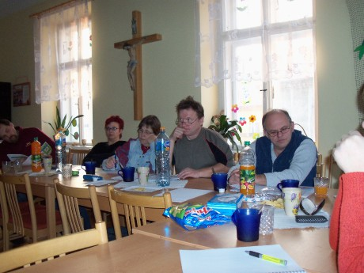
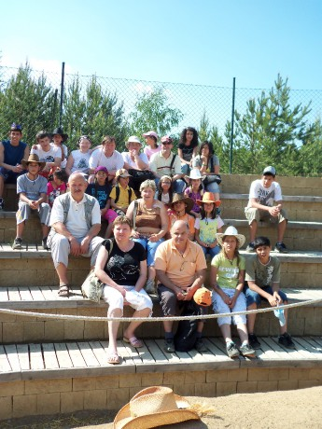
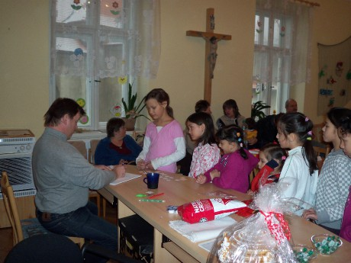
2.7 Penzion pro seniory

Vedoucí: | Lenka Tabachová
Kontakt: | Kostelní 15, 744 01 Frenštát pod Radhoštěm
Telefon: | 556 83 16 09
Mobil: | 604 841 244

Poslání a cíle
Penzion tvoří zázemí pro pečovatelskou a ošetřovatelskou péči o seniory. Jeho cílem je umožnit všem klientům být co nejdéle soběstačnými a strávit stáří na odpovídající životní úrovni. Obyvatele penzionu jsou ubytováni v osmi jednopokojových garsoniérách vybavených kuchyňským koutem a sociálním zařízením. Zachování soukromí klienta patří k základnímu standardu poskytovaných služeb. Někteří klienti jsou osamělí a nedokáží uspokojovat ani své základní životní potřeby. Snažíme se o znovuzačlenění obyvatel do běžného prostředí, zvyšujeme kvalitu poskytované péče, a to ve všech bio-psycho-sociálních oblastech.

Penzion pokojného stáří poskytuje také přechodný pobyt seniorům se zhoršeným zdravotním stavem. Nabídka je využívaná nejen klienty CHOPS, ale také rodinami, které dlouhodobě pečují o své nemocné, potřebují volno na odpočinek k zotavení.

V rámci vzájemné spolupráce klientů a pracovníku domova, jsou organizovány zájmové, kulturní a společenské aktivity. Programy jsou připravovány dle přání a potřeb obyvatelů domova.

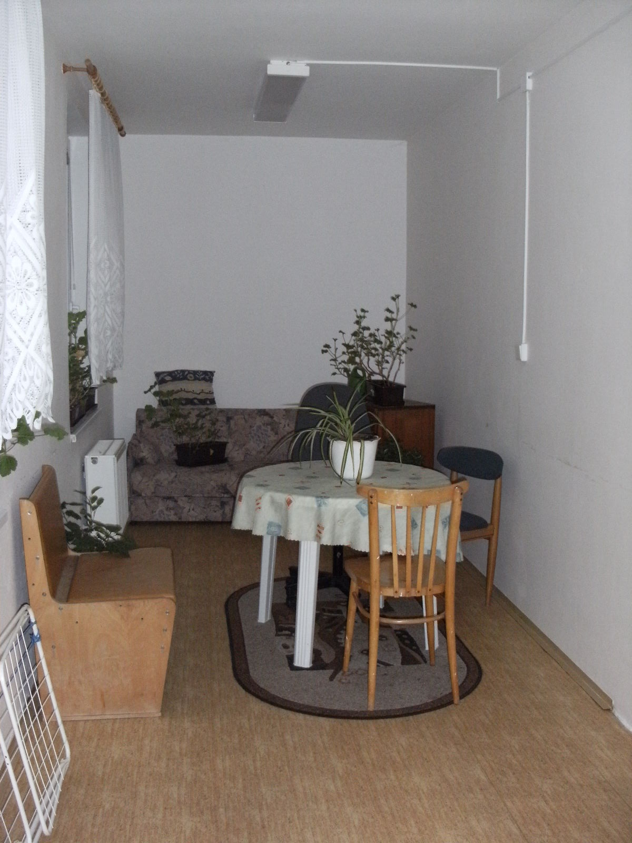

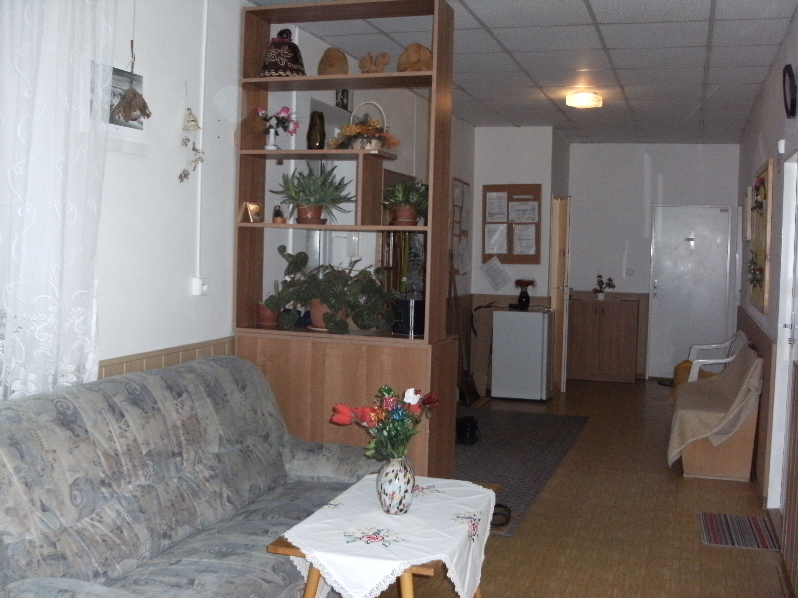

2.8 Půjčovna zdravotních a kompenzačních pomůcek

Vedoucí: | Miloslav Krejčí
Kontakt: | Kostelní 15, 744 01 Frenštát pod Radhoštěm
Telefon: | 556 83 16 09
Mobil: | 737 036 954

Cíl projektu
Cílem projektu je pomoci lidem se zdravotním handicapem a jejich rodinám překonat s pomocí kompenzační pomůcky svůj handicap, a tím i svízelnou situaci a umožnit jim vést kvalitní a plnohodnotný život. Zájemcům o zdravotní a kompenzační pomůcky půjčujeme např. elektrické polohovací postele, chodítka, invalidní vozíky, antidekubitní matrace, klozetová a sprchová křesla atd. Uvedené pomůcky mohou klienti získat také prostřednictvím zdravotních pojišťoven, avšak proces vyřízení pomůcky je mnohdy zdlouhavý, běžná čekací doba je až 3-4 měsíce, klienti jsou zařazování do pořadníků. Půjčovna tak řeší časový prostor, který vzniká mezi dobou, kdy pacient o pomůcku zažádá a časem, kdy ji skutečně obdrží.

Poptávka po zapůjčení kompenzačních pomůcek značně převyšuje možnou nabídku. Ročně si zapůjči pomůcku 105 klientů a bylo uskutečněno 157 vypůjček.

Díky zřízení živnostenské činnosti v roce 2008 nabízíme klientům možnost zakoupení kompenzačních pomůcek, které si naši klienti mohli v půjčovně vždy nejdříve odzkoušet.

2.9 Tříkrálová sbírka

Vedoucí: | Anna Čechová
Kontakt: | Kostelní 15, 744 01 Frenštát pod Radhoštěm
Telefon: | 556 836 937
Mobil: | 733 676 652

Charitní práce je nemyslitelná bez finanční i jiné pomoci a podpory dárců a lidí, nakloněných k naší činností. I ten nejmenší dar má svou obrovskou cenu.

Cílem je rozvíjení sociálního cítění a umožnit lidem podílet se na charitní prácí. V neposlední řadě také získávat finanční prostředky pro tuto činnost.

Sbírka má duchovní rozměr. Koledníci do domácnosti přinášejí nejen tradici, ale též poselství lásky, pokoje a radosti.

V roce 2011 se koledníkům Tříkrálové sbírky podařilo na území Frenštátska vykoledovat 313 946,- Kč.

Uvedené finanční prostředky byly použity na podporu péče o seniory a podporu pěstounských rodin.

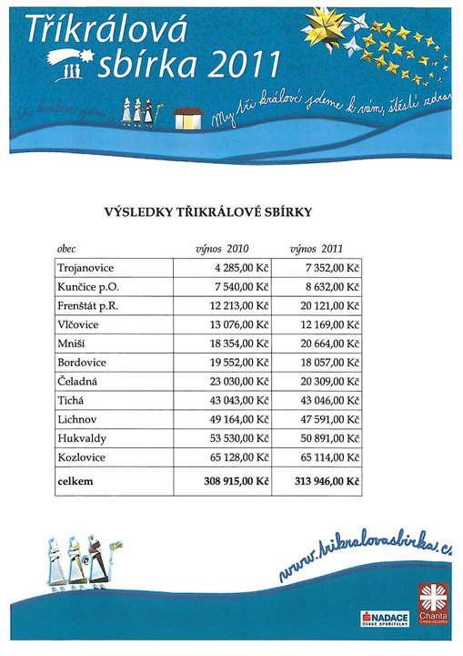

2.10 Vzdělávací semináře


Vedoucí: | Lenka Tabachová
Kontakt: | Kostelní 15, 744 01 Frenštát pod Radhoštěm
Telefon: | 556 83 16 09
Mobil: | 604 841 244

Cíl projektu

Cílem tohoto projektu je nabídnout široké veřejnosti možnost zúčastnit se vzdělávacích seminářů. Cykly těchto seminářů jsou realizovány celkem 2x ročně, a to v jarním a podzimním cyklu.
V rámci těchto seminářů je veřejnosti nabídnuta možnost se zúčastnit těchto seminářů:

- Poradenství v oblasti dávek (příspěvek na péči, příspěvek na provoz vozidla, jednorázové příspěvky na zakoupení pomůcek,…)
- Poradenství v právní oblasti ( vyřizování plné moci, svéprávnost, vyřizování důchodu, dědické řízení,…)
- Poradenství v psychologické oblasti (syndrom vyhoření, relaxační techniky, komunikační techniky,...)
- Poradenství v oblasti zdravotnictví (příznaky chorob a jejich doprovázející jevy, … ), základy první pomoci
- Základy pečovatelské služby (základy ošetřovatelské péče, nácviky polohování, přesouvání,… )
- Poradenství v oblasti farmacie (přípravky pro péči o pokožku, prostředky k podpoře zažívání, prostředky pro úlevu od bolesti,….)
- Poradenství v oblasti úlevy od bolesti (seznámení s různými druhy masáží, ukázka rehabilitačních cviků, cviků na uvolnění končetin,…)
- Seznámení s kompenzačními pomůckami (představení jednotlivých pomůcek, seznámení s jejich používáním, nácvik správného používání pomůcek,…)

3.Finanční hospodaření

Hospodářský výsledek: - 121 304,- Kč

3.1. Příjmy podle roční účetní uzávěrky

Celkové příjmy Charity Frenštát p.R. byly 4 494 918,-Kč,
z toho:

Dotace poskytnuté naší organizaci v roce 2011

3.2. Výdaje podle roční uzávěrky

Celkové výdaje Charity Frenštát p.R. byly 4 616 222,-Kč
z toho:

3.3. Hospodaření dle středisek za rok 2011:

3.4. Zpráva nezávislého auditora

